Complementarity（相補性）

Magneto-static 2D

On the side of ***b***

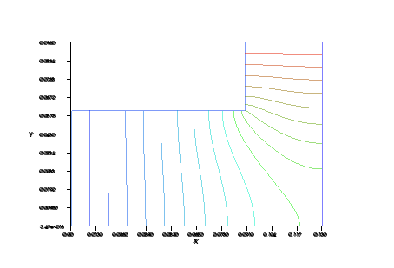







On the side of ***h***

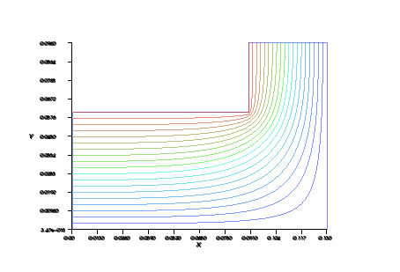







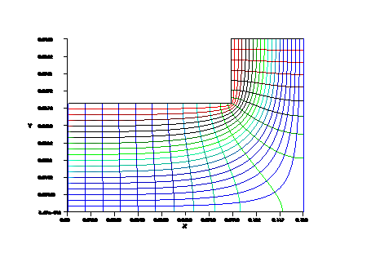・Conformal transformation(等角写像)になる

Mesh（ｋ＝１）

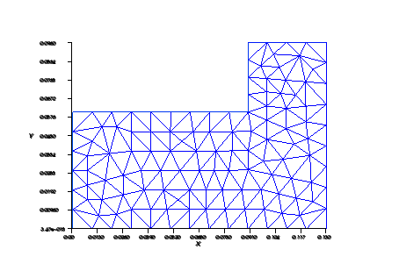

 

*・R*(relactance)の真値は上下から挟まれ誤差が推定できる。ほぼ中心値が真値。



・*h*1.32の収束性

・二乗収束性が得られないのは、角の特異性があるからか？

2D Eddy current

2 Conductor Model

s-domain

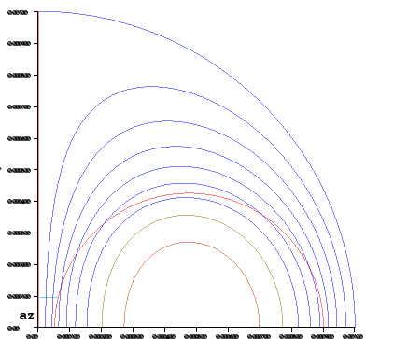







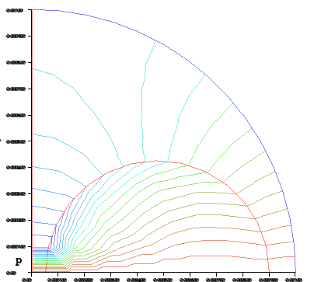







・方程式は不定、CG法で解ける。

・Freefem＋＋ではs＝jｗの時解けない。

Mesh（ｋ＝１）

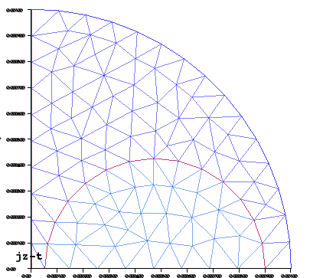

一次節点要素（P1）および一次辺要素（R0Ortho）

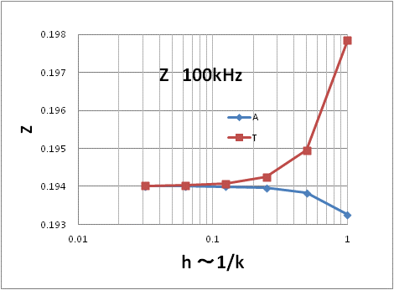

・真値は上下で挟み込まれる。

・A法の方がT法に比べ精度が良い。jzの形状函数の次数が高いからか。

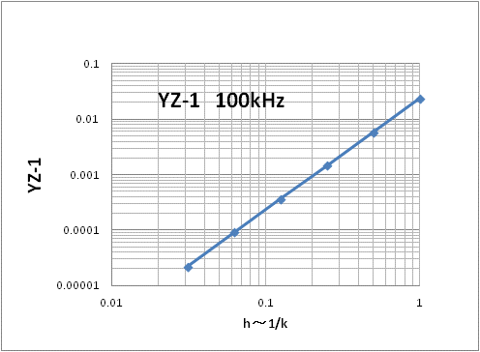





・ほぼ二乗収束